**SISTEM INFORMASI**

**PENGELOLAAN AGENDA KEGIATAN BERBASIS WEB**

**POLITEKNIK KESEHATAN KEMENKES RIAU**

**LAPORAN KERJA PRAKTEK**

Diajukan Sebagai Salah Satu Syarat untuk Memperoleh Gelar Sarjana pada Jurusan Teknik Informatika

oleh:

**AMANY AKHYAR**

**11451201684**



FAKULTAS SAINS DAN TEKNOLOGI

UNIVERSITAS ISLAM NEGERI SULTAN SYARIF KASIM RIAU

PEKANBARU

2017

DAFTAR ISI

**Halaman**

DAFTAR ISI ii

DAFTAR GAMBAR iv

DAFTAR TABEL iv

DAFTAR LAMPIRAN iv

DAFTAR SIMBOL v

BAB I 1

PENDAHULUAN 1

1.1 Latar Belakang 1

1.2 Rumusan Masalah 2

1.3 Batasan Masalah 2

1.4 Tujuan Kerja Praktek 2

1.4.1 Tujuan Umum 2

1.4.2 Tujuan Khusus 3

1.5 Waktu dan Tempat Kerja Praktek 3

1.6 Sistematika Penulisan 3

BAB II 1

PROFIL INSTANSI 1

2.1 Sejarah Instansi 1

2.2 Visi dan Misi 1

2.3 Struktur Organisasi 1

2.4 Tugas Pokok dan Fungsi 2

BAB III 1

TUGAS KERJA PRAKTEK 1

3.1 Kerja Praktek 1

3.2 Analisa dan Permasalahan 1

3.3 Metodologi Pengerjaan 2

3.3.1 Perencanaan 2

3.3.2 Pengumpulan Data 2

3.3.3 Analisa 3

3.3.4 Implementasi 3

3.4 Jadwal Pengerjaan 3

BAB IV 1

LANDASAN TEORI 1

4.1 Model Pengembangan Sistem 1

4.2 Perangkat Analisa Sistem 1

4.2.1 *Flowchart* 1

4.2.2 *Data Flow Diagram* (DFD) 2

4.2.3 *Entity Relationship Diagram* (ERD) 2

4.3 Standar Operasional Prosedur Agenda Kegiatan 3

4.3.1 Prosedur Pengajuan Agenda Kegiatan 3

4.3.2 Prosedur Laporan Hasil Kegiatan 4

4.3.3 Prosedur Laporan Akuntabilitas Kinerja Instansi Pemerintah 5

4.3.4 Format Dokumen (Template) 6

4.3.5 Definisi Istilah 16

BAB V 1

ANALISA DAN PERANCANGAN 1

BAB VI 1

IMPLEMENTASI DAN PENGUJIAN 1

BAB VII 1

PENUTUP 1

DAFTAR PUSTAKA 1

DAFTAR GAMBAR

**Gambar Halaman**

Gambar 2.1 Struktur Organisasi Poltekkes Kemenkes Riau 2

Gambar 3.1 Metodologi Pengerjaan Kerja Praktek 2

Gambar 4.1 SOP Pengajuan Agenda Kegiatan 3

Gambar 4.2 SOP Pembuatan Laporan Hasil Kegiatan 4

Gambar 4.3 SOP Pembuatan Laporan Akuntabilitas Kinerja Instansi Pemerintah 5

Gambar 4.4 Template Surat Pengajuan 7

Gambar 4.5 Template Surat Tugas 9

Gambar 4.6 Template Surat Keputusan 11

Gambar 4.7 Template Laporan Hasil Kegiatan 13

Gambar 4.8 Template Laporan Akuntabilitas Kinerja Instansi Pemerintah 15

DAFTAR TABEL

**Tabel Halaman**

Tabel 3.1 Jadwal Pengerjaan Kerja Praktek 3

DAFTAR LAMPIRAN

DAFTAR SIMBOL

***Flowchart***

Terminator : Tanda mulai atau selesai suatu *flowchart*.

Input/Output (disebut juga Data) : Melambangkan operasi pemasukan data atau penampilan data.

Proses : Melambangkan sebarang proses.

Keputusan : Digunakan untuk pengambilan keputusan.

Prosedur terdefinisi : Melambangkan prosedur/fungsi (subproses) lain yang telah didiagramalirkan.

Konektor : Tanda penghubung ke bagian lain *flowchart*.

Aliran : penghubung antara suatu langkah dengan langkah lainnya dalam suatu *flowchart*.

***Data Flow Diagram* (DFD)**

Proses : aktifitas pemrosesan yang dilakukan secara manual maupun komputerisasi untuk tujuan bisnis tertentu.

Aliran Data : melambangkan suatu data atau informasi baik yang masuk ke dalam proses maupun yang keluar.

Penyimpanan Data : kumpulan data yang tersimpan.

Entitas Eksternal : orang, ogranisasi, unit, atau sistem lain yang berada di luar sistem dan berinteraksi dengan sistem.

***Entity Relationship Diagram* (ERD)**

Entitas : Melambangkan sesuatu dalam dunia nyata yang keberadaannya tidak bergantung pada yang lain.

Atribut : Properti atau karakteristik yang terdapat pada setiap entitas.

Hubungan / Relasi : Menyatakan keterkaitan antara beberapa tipe entitas.

BAB I

**PENDAHULUAN**

1. Latar Belakang

Agenda kegiatan dalam satu tahun perlu dikelola dengan baik di Politeknik Kesehatan (Poltekkes) Kemenkes Riau. Pengelolaan agenda kegiatan yang dimaksud yaitu mulai dari pengajuan agenda kegiatan, pemeriksaan data agenda kegiatan, dan pembuatan rekap seluruh agenda kegiatan untuk pembuatan Laporan Akuntabilitas Kinerja Instansi Pemerintah. Agenda kegiatan yang dimaksud antara lain berupa seminar, pelatihan, sosialisasi, dan pameran. Laporan Akuntabilitas Kinerja Instansi Pemerintah menjadi dasar kegiatan tahun berikutnya dan menjadi tolak ukur pengembangan Poltekkes Kemenkes Riau. Laporan kegiatan tahunan juga merupakan bentuk pertanggungjawaban Direktur Poltekkes Kemenkes Riau kepada pada Badan PPSDM Kes Kemenkes RI.

Agenda kegiatan dapat dibedakan berdasarkan sumber pembiayaan dan skala kegiatan. Sumber pembiayaan kegiatan yaitu dana dari Poltekkes Kemenkes Riau, mandiri, hibah, atau lainnya (misalnya pinjaman). Skala kegiatan dapat berupa lokal, nasional, dan internasional. Perlu diketahui pula dalam laporan apakah kegiatan terlaksana dengan baik dan mencapai target sasaran atau belum.

Pada saat ini, pengelolaan agenda kegiatan di Poltekkes Kemenkes Riau dilakukan secara manual, yaitu pengelolaannya belum menggunakan sistem khusus sehingga sulit untuk melakukan pencarian data kembali. Menyambut era teknologi informasi maka Poltekkes Kemenkes Riau berupaya untuk mengadakan sistem khusus yang membantu mengelola agenda kegiatan. Diharapkan sistem ini dapat mempermudah dalam mendata agenda kegiatan yang telah terlaksana selama setahun.

Kerja Praktek (KP) ini mengembangkan sistem informasi pengelolaan agenda kegiatan berbasis web. Berdasarkan permasalahan yang ada saat ini, maka pembuatan sistem ini termasuk penting untuk dilakukan karena sistem ini dapat mengurangi resiko data agenda kegiatan rusak dan hilang, memudahkan proses pengajuan kegiatan, pengecekan data agenda kegiatan, serta pembuatan rekap atau laporan yang dapat dilakukan secara *online* dan juga dapat diakses kapan saja dan di mana saja oleh masing-masing penanggungjawab kegiatan di Poltekkes Kemenkes Riau.

1. Rumusan Masalah

Berdasarkan latar belakang yang telah diuraikan sebelumnya, maka dapat dibuat suatu rumusan masalah yaitu bagaimana membuat sistem informasi yang dapat melakukan pengajuan, pengecekan data, dan pembuatan rekap agenda kegiatan secara *online* di lingkungan Poltekkes Kemenkes Riau.

1. Batasan Masalah

Adapun yang menjadi batasan masalahnya antara lain :

* 1. Sistem ini digunakan hanya untuk mengelola data agenda kegiatan Poltekkes Kemenkes Riau.
  2. Sistem disesuaikan dengan SOP Agenda Kegiatan.
  3. Pengguna sistem ialah direktur, administrator, dan pegawai Poltekkes Kemenkes Riau.
  4. Sistem ini berbasis web dengan implementasi menggunakan bahasa pemrograman PHP.

1. Tujuan Kerja Praktek
2. Tujuan Umum

Adapun tujuan umum dari kerja praktek ini ialah:

1. Sebagai salah satu syarat untuk memperoleh gelar sarjana di jurusan Teknik Informatika UIN Sultan Syarif Kasim Riau.
2. Menerapkan ilmu pengetahuan dan keterampilan yang telah dipelajari selama kuliah.
3. Melatih mahasiswa agar dapat bekerja secara profesional.
4. Menambah wawasan untuk memecahkan masalah yang ada di dunia kerja.
5. Tujuan Khusus

Tujuan dari Kerja Praktek di Politeknik Kesehatan Kemenkes Riau ini ialah membuat sistem informasi yang dapat melakukan pengajuan, pengelolaan, dan pembuatan rekap agenda kegiatan secara *online*.

1. Waktu dan Tempat Kerja Praktek

Kerja praktek ini dilaksanakan pada:

Waktu : 23 Februari – 31 Maret 2017

Tempat : Poltekkes Kemenkes Riau

1. Sistematika Penulisan

Sistematika penulisan laporan kerja praktek ini dapat diuraikan menjadi beberapa bagian sebagai berikut :

**BAB I PENDAHULUAN**

Bab ini berisi tentang gambaran umum kerja praktek yang meliputi latar belakang, rumusan masalah, batasan masalah, tujuan kerja praktek, waktu dan tempat kerja praktek, dan sistematika penulisan.

**BAB II PROFIL INSTANSI**

Bab ini berisi tentang profil Politeknik Kesehatan Kemenkes Riau yang meliputi sejarah, struktur organisasi, serta visi dan misi.

**BAB III TUGAS KERJA PRAKTEK**

Bab ini berisi tentang penjelasan kerja praktek yang dilakukan, analisa permasalahan, metodologi pengerjaan, dan jadwal pengerjaan.

**BAB IV LANDASAN TEORI**

Bab ini berisi tentang penjelasan teori yang menjadi landasan dalam membangun sistem informasi pengelolaan agenda kegiatan.

**BAB V ANALISA DAN PERANCANGAN**

Bab ini membahas mengenai analisa sistem lama dan sistem yang akan dibuat yang meliputi juga rancang bangun sistem informasi pengelolaan agenda kegiatan.

**BAB VI IMPLEMENTASI DAN PENGUJIAN**

Bab ini membahas mengenai implementasi dan tampilan sistem serta pengujian sistem informasi pengelolaan agenda kegiatan.

**BAB VII PENUTUP**

Bab ini berisi tentang kesimpulan dan saran yang didapat dari kerja praktek pembuatan sistem informasi pengelolaan agenda kegiatan.

BAB II

**PROFIL INSTANSI**

1. Sejarah Instansi

Politeknik Kesehatan (Poltekkes) Kemenkes Riau merupakan Unit Pelaksana Teknik (UPT) Badan Pengembangan dan Pemberdayaan Sumber Daya Manusia (PPSDM) Kesehatan Kemenkes RI. Politeknik ini berdiri berdasarkan Surat Keputusan Menteri Kesehatan dan Kesejahteraan Sosial RI Nomor 298/MENKES-KESOS/SK/IV/2001 pada tanggal 16 April 2001, tentang Organisasi dan Tata Kerja Politeknik Kesehatan Riau.

1. Visi dan Misi

Visi Poltekkes Kemenkes Riau adalah “Menjadikan pusat pendidikan vokasional bidang kesehatan di Propinsi Riau yang mampu bersaing di tingkat global pada Tahun 2029”. Untuk mewujudkan visi tersebut, maka disusun beberapa misi. Misi Poltekkes Kemenkes Riau adalah:

* + 1. Menyelenggarakan pendidikan kesehatan untuk menghasilkan lulusan yang berkualitas, beriman dan bertaqwa.
    2. Melaksanakan penelitian terapan di bidang kesehatan yang berguna bagi masyarakat.
    3. Melaksanakan pengabdian masyarakat dan pemanfaatan Iptek bidang kesehatan untuk perubahan perilaku hidup sehat.

1. Struktur Organisasi

Poltekkes Kemenkes Riau dipimpin oleh seorang Direktur yang dibantu oleh tiga orang Pembantu Direktur, dua orang pejabat eselon IV dan beberapa pejabat fungsional lainnya sesuai dengan Permenkes RI No: HK.03.05/I.2/03086/2012.

Instalasi sistem ini nantinya akan dibantu dengan KA. Unit Komputer. Sedangkan yang termasuk sebagai pengguna sistem (*user*) ini adalah semua bagian dari struktur organisasi.

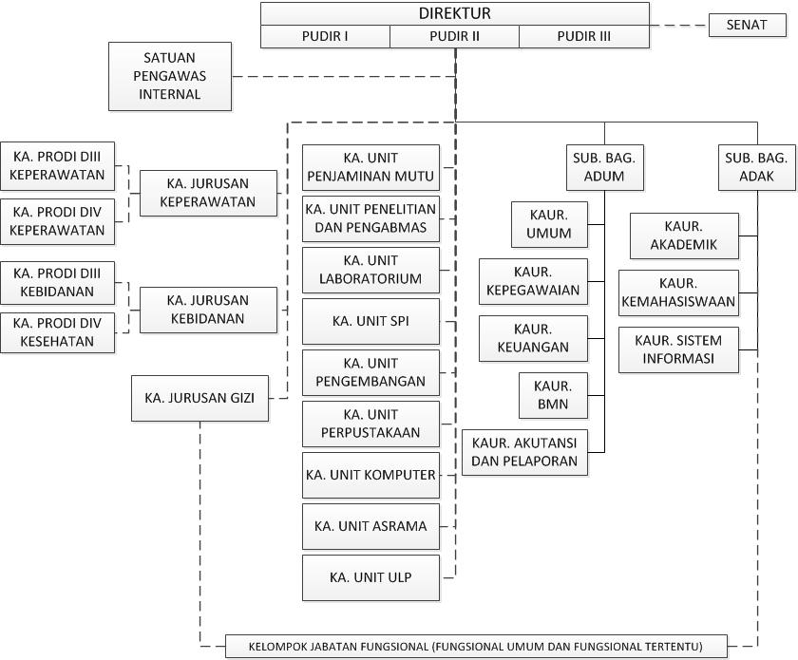

Gambar 2.1 Struktur Organisasi Poltekkes Kemenkes Riau

1. Tugas Pokok dan Fungsi

Politeknik Kesehatan Kemenkes Riau mempunyai tugas pokok yaitu melaksanakan pendidikan vokasi dalam bidang kesehatan. Adapun pendidikan yang dimaksud ialah pada jenjang program Diploma III dan/atau program Diploma IV terapan. Selain itu juga melaksanakan program lain sesuai peraturan perundang-undangan yang berlaku.

Fungsi dari Poltekkes Kemenkes Riau adalah :

1. Pelaksanaan pengembangan pendidikan dalam bidang kesehatan.
2. Pelaksanaan penelitian di bidang pendidikan dan kesehatan.
3. Pelaksanaan pengabdian kepada masyarakat sesuai dengan bidang yang menjadi tugas dan tanggungjawabnya.
4. Pelaksanaan pembinaan civitas akademika.
5. Pelaksanaan kegiatan pelayanan administratif.

BAB III

**TUGAS KERJA PRAKTEK**

1. Kerja Praktek

Kerja Praktek di Poltekkes Kemenkes Riau dimulai pada tanggal 23 Februari 2016 sampai 31 Maret 2016. Kerja Praktek dilakukan di Unit Pengembangan Pendidikan dan Kerja Sama pada Poltekkes Kemenkes Riau. Kegiatan yang dilakukan selama melaksanakan kerja praktek ini antara lain yaitu melakukan observasi, studi literatur, dan wawancara dengan Kepala Unit Pengembangan Pendidikan dan Kerja Sama tentang Sistem Informasi Pengelolaan Agenda Kegiatan yang akan dibuat.

Dari hasil kegiatan, didapat informasi mengenai permasalahan dalam pengelolaan agenda kegiatan selama ini dan kebutuhan dalam pengelolaan agenda kegiatan pada sistem yang akan dibuat. Selain itu, juga dilakukan analisa dan perancangan sistem sesuai kebutuhan dan data serta informasi yang telah terkumpul.

1. Analisa dan Permasalahan

Poltekkes Kemenkes Riau mempunyai fungsi untuk melaksanakan pengembangan pendidikan, penelitian, pengabdian masyarakat, pembinaan civitas akademika, dan pelayanan administratif. Dalam menjalankan fungsi dan tugas, terdapat banyak agenda kegiatan yang dilakukan oleh masing-masing program studi, unit-unit, Sub. Bag. ADAK, dan Sub. Bag. ADUM.

Setiap kegiatan yang akan dilakukan harus mendapat Surat Tugas atau Surat Keputusan Direktur. Selanjutnya setelah kegiatan tersebut terlaksana, maka harus dilaporkan kembali ke Direktur dalam Laporan Hasil Kegiatan. Seluruh laporan yang terkumpul kemudian akan dilaporkan ke Kemenkes RI dalam Laporan Akuntabilitas Kinerja Instansi Pemerintah (LAKIP). Selama ini data agenda kegiatan masih dikelola secara manual, yaitu belum menggunakan sistem khusus sehingga sulit untuk mencari data dan melaporkan semua agenda kegiatan yang telah dilakukan setahun penuh dalam membuat Laporan Akuntabilitas Kinerja Instansi Pemerintah.

1. Metodologi Pengerjaan

Metode yang digunakan dalam pengerjaan kerja praktek ini adalah metode pengembangan perangkat lunak *waterfall*. Metode *waterfall* artinya adalah semua langkah-langkah dilakukan secara bertahap dan berurutan. Adapun langkah-langkah yang dilakukan adalah sebagai berikut.

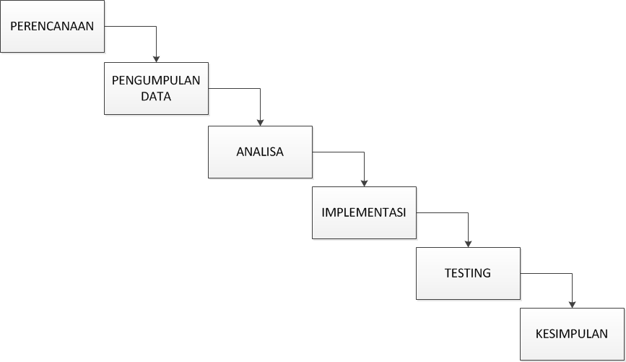

Gambar 3.1 Metodologi Pengerjaan Kerja Praktek

1. Perencanaan

Dalam tahap perencanaan dilakukan wawancara singkat mengenai kesediaan pihak Poltekkes Kemenkes Riau untuk menerima mahasiswa Kerja Praktek. Kemudian dilakukan wawancara dengan pembimbing instansi untuk mengetahui permasalahan yang ada di Poltekkes Kemenkes Riau. Selanjutnya dilakukan konsultasi dengan pembimbing jurusan untuk memastikan kelayakan masalah untuk dijadikan topik Kerja Praktek.

1. Pengumpulan Data

Dalam tahap pengumpulan data ini dilakukan beberapa cara, diantaranya:

1. Wawancara

Melakukan tanya jawab secara langsung dengan pembimbing di instansi untuk memperoleh data mengenai pengelolaan kegiatan serta kebutuhan pengguna (*user*) terhadap sistem. Selain pembimbing di instansi, juga dilakukan wawancara dengan beberapa pegawai lain yang terlibat dalam pengelolaan agenda kegiatan yang ada di Poltekkes Kemenkes Riau.

1. Studi Pustaka

Mempelajari buku dan referensi lainnya yang berhubungan dengan pengelolaan agenda kegiatan dan pembuatan laporan.

1. Analisa

Pada tahap ini dilakukan analisa terhadap kebutuhan pengguna (*user*) terhadap sistem serta pembuatan rancangan sistem yang akan dikembangkan. Alat bantu yang digunakan untuk menganalisa dan merancang ialah *Context Diagram*, *Data Flow Diagram*, dan *Entity Relationship Diagram*, Struktur Menu, dan Rancangan *Interface*.

1. Implementasi

Pada tahap ini dilakukan implementasi hasil analisa ke dalam pembuatan sistem dan juga dilakukan pengujian (*testing*) untuk menguji sistem apakah sistem telah sesuai dengan kebutuhan pengguna (*user*). Untuk melakukan implementasi sistem, digunakan perangkat keras dan perangkat lunak. Perangkat lunak yang digunakan antara lain meliputi :

1. Platform : *Windows*
2. Bahasa Pemrograman : PHP
3. DBMS : MySQL
4. Jadwal Pengerjaan

Jadwal pengerjaan kerja praktek terdapat pada Tabel 3.1 berikut ini.

Tabel 3.1 Jadwal Pengerjaan Kerja Praktek

|  |  |  |  |  |  |  |
| --- | --- | --- | --- | --- | --- | --- |
| **No** | **Kegiatan** | **Waktu Pelaksanaan** | | | | |
| **Feb** | **Mar** | **Apr** | **Mei** | **Jun** |
| 1 | Kerja Praktek |  |  |  |  |  |
| 2 | Pengumpulan Data |  |  |  |  |  |
| 3 | Analisis dan Perancangan |  |  |  |  |  |
| 4 | Implementasi dan Pengujian |  |  |  |  |  |
| 5 | Seminar Kerja Praktek |  |  |  |  |  |

BAB IV

**LANDASAN TEORI**

1. Model Pengembangan Sistem

Terdapat beberapa model pengembangan sistem, diantaranya ialah model air terjun (*waterfall*). Model ini merupakan model tertua dalam rekayasa perangkat lunak. Model *waterfall* juga dinamakan siklus hidup klasik atau *classic life cycle*. Hal ini karena model ini merupakan pengembangan yang sifatnya sistematis dan berurutan (sekuensial) dalam mengembangkan suatu sistem perangkat lunak.

Metode *waterfall* dimulai dengan dengan mengumpulkan kebutuhan pengguna, kemudian berlanjut ke tahap perencanaan (*planning*), pemodelan (*modelling*), konstruksi (*construction*), penyerahan sistem ke pengguna (*deployment*), dan terakhir ialah pemberian dukungan berkelanjutan pada perangkat lunak. Model *waterfall* sangat bagus digunakan ketika spesifikasi kebutuhan telah jelas dan proses pengerjaan sistem bersifat linier (Roger S. Pressman, 2012).

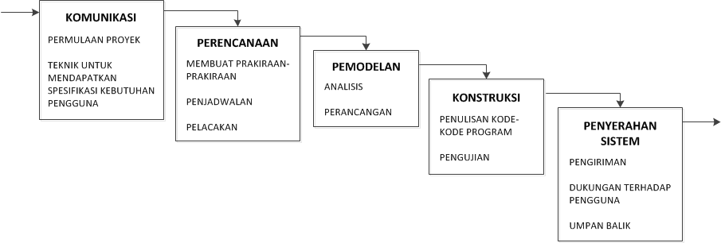

Gambar 4.1 Model Air Terjun (Roger S. Pressman, 2012)

1. Perangkat Analisa Sistem
2. *Flowchart*

Diagram alir (*flowchart*) merupakan suatu standar dalam menggambarkan suatu proses. Setiap langkah dalam proses tersebut dinyatakan dengan simbol-simbol tertentu. Untuk menunjukkan aliran dari suatu langkah ke langkah lainnya dalam proses, maka dinyatakan dengan garis panah (Abdul Kadir, 2012).

Adapun beberapa simbol yang digunakan dalam *flowchart* adalah sebagai berikut :

* + - 1. Terminator : simbol yang digunakan untuk menyatakan awal dan akhir langkah dalam *flowchart*.
      2. Proses : simbol yang digunakan untuk menyatakan suatu proses.
      3. Proses terdefinisi : simbol yang digunakan untuk menyatakan suatu proses lain yang telah didiagramalirkan.
      4. Input/Output : simbol yang digunakan untuk menyatakan suatu proses memasukkan atau menampilkan data.
      5. Keputusan : simbol yang digunakan untuk menyatakan pengambilan keputusan. Isi dari simbol ini merupakan suatu pertanyaan yang jawabannya hanya dua kemungkinan, yaitu “ya” atau “tidak”. Pada simbol ini, terdapat dua aliran yang keluar yaitu aliran langkah selanjutnya jika jawabannya “ya” atau “tidak”.
      6. Konektor : simbol yang digunakan untuk menghubungkan suatu bagian *flowchart* dengan bagian lainnya.

1. *Data Flow Diagram* (DFD)

Diagram aliran data (*Data Flow Diagram* atau DFD) adalah suatu diagram yang menggambarkan masukan-proses-keluaran di dalam sebuah sistem. Pada diagram ini juga digambarkan data yang mengalir masuk ke dalam sistem, kemudian data-data yang ditransformasikan oleh elemen-elemen pemrosesan, dan data hasil proses yang mengalir keluar dari sistem. Data-data tersebut digambarkan dengan tanda panah berlabel. Sedangkan transformasi oleh elemen pemrosesan digambarkan dengan lingkaran atau disebut juga gelembung (Roger S. Pressman, 2012).

DFD pada dasarnya dibuat berdasarkan level. DFD pertama merupakan DFD Level 0 atau *Context Diagram* yang menggambarkan sistem secara keseluruhan. DFD-DFD level selanjutnya akan memberikan gambaran semakin rinci (penghalusan atau *refinement*) dari *context diagram* tersebut dan hal ini berlanjut terus ke level-level selanjutnya.

Panduan untuk memperinci suatu DFD menurut Roger S. Pressman ialah :

1. *Context diagram* sebaiknya menggambarkan sistem sebagai suatu gelembung tunggal.
2. Masukan dan keluaran (*input* dan *output*) utama sebaiknya ditentukan dengan hati-hati.
3. Penghalusan (*refinement*) sebaiknya dimulai dengan memisahkan proses, data, dan tempat penyimpanan data yang akan digambarkan di DFD level berikutnya.
4. Semua tanda panah dan gelembung sebaiknya diberi label yang bermakna.
5. Keberlanjutan aliran informasi harus dipelihara dari DFD level rendah hingga DFD level yang lebih tinggi.
6. Setiap gelembung sebaiknya diperhalus lebih lanjut.

Adapun beberapa simbol yang digunakan dalam menggambar DFD ialah (Alan Dennis, 2012) :

1. Proses : Proses adalah aktifitas yang dilakukan untuk suatu tujuan bisnis tertentu. Aktifitas tersebut bisa secara manual maupun komputerisasi. Setiap proses hanya menggambarkan satu aktifitas.
2. Aliran Data : Aliran data atau *data flow* adalah suatu data atau informasi. Aliran data menggambarkan apakah data tersebut berupa input atau output. Input digambarkan dengan mengarah ke dalam proses, sedangkan output digambarkan dengan mengarah keluar proses.
3. Penyimpanan Data : penyimpanan data atau *data store* adalah kumpulan data yang tersimpan. Setiap penyimpanan data memiliki paling sedikit satu aliran data input dan output yang digambarkan secara terpisah simbol aliran datanya.
4. Entitas Eksternal : eksternal entity adalah orang, organisasi, unit, atau sistem lain yang berada diluar sistem dan berinteraksi dengan sistem. Entitas eksternal menyediakan data ke sistem dan menerima data dari sistem.
5. *Entity Relationship Diagram* (ERD)

*Entity Relationship Diagram* (ERD) merupakan suatu diagram yang digunakan untuk menggambarkan hubungan antardata dalam bentuk entitas, atribut, dan hubungan antarentitas. ERD tidak menggambarkan bentuk fisik yang akan disimpan dalam database, melainkan sifatnya hanya merupakan konseptual saja. Hal ini karena ERD tidak bergantung pada jenis produk DBMS yang digunakan nantinya. Adapun beberapa notasi dasar dalam ERD adalah sebagai berikut (Abdul Kadir, 2009) :

1. Entitas : sesuatu yang nyata dan keberadaannya tidak bergantung pada sesuatu yang lain.
2. Atribut : properti atau karakteristik yang ada pada entitas.
3. Hubungan : menyatakan keterkaitan antara beberapa tipe entitas.
4. Kardinalitas Hubungan : 1 melambangkan *one.* M atau N melambangkan *many*. Berikut ini penjelasan kardinalitas hubungan dengan mengasumsikan terdapat dua buah tipe entitas bernama A dan B.
   1. Hubungan *one-to-one* (1:1) : setiap entitas A berpasangan dengan maksimal satu entitas B. Begitu pula sebaliknya.
   2. Hubungan *one-to-many* (1:M) : setiap entitas A bisa berpasangan dengan banyak entitas B. Tetapi entitas B berpasangan dengan maksimal satu entitas A.
   3. Hubungan *many-to-one* (M:1) : setiap entitas A bisa berpasangan dengan maksimal satu entitas B. Tetapi entitas B bisa berpasangan dengan banyak entitas A.
   4. Hubungan *many-to-many* (M:N) : setiap entitas A bisa berpasangan dengan banyak entitas B. Begitu pula sebaliknya.
5. Standar Operasional Prosedur Agenda Kegiatan
6. Prosedur Pengajuan Agenda Kegiatan

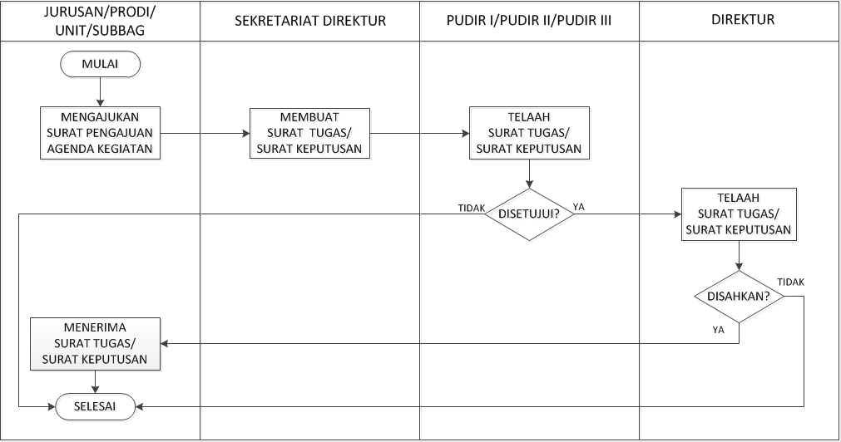

Gambar 4.1 SOP Pengajuan Agenda Kegiatan

Standar Operasional Prosedur Pengajuan Agenda Kegiatan dimulai dari jurusan/prodi/unit/subbag mengajukan agenda kegiatan dengan menyertakan Surat Pengajuan. Selanjutnya akan dibuatkan Surat Tugas/Surat Keputusan oleh Sekretariat Direktur berdasarkan Surat Pengajuan sebelumnya. Surat Tugas/Surat Keputusan kemudian akan ditelaah oleh Pudir I/II/III sesuai dengan bidangnya.

Selanjutnya Pudir I/II/III akan menelaah surat pengajuan tersebut dan menyetujuinya. Apabila telah disetujui, selanjutnya Surat Tugas/Surat Keputusan tersebut akan ditelaah kembali oleh Direktur. Kemudian Direktur akan diminta persetujuannya pula.

Apabila disetujui oleh Direktur, maka Surat Tugas/Surat Keputusan tersebut akan ditandatangani oleh Direktur. Kemudian pihak yang mengajukan agenda kegiatan tersebut (jurusan/prodi/unit/subbag) akan menerima Surat Tugas/Surat Keputusan dan melaksanakan agenda kegiatannya.

1. Prosedur Laporan Hasil Kegiatan

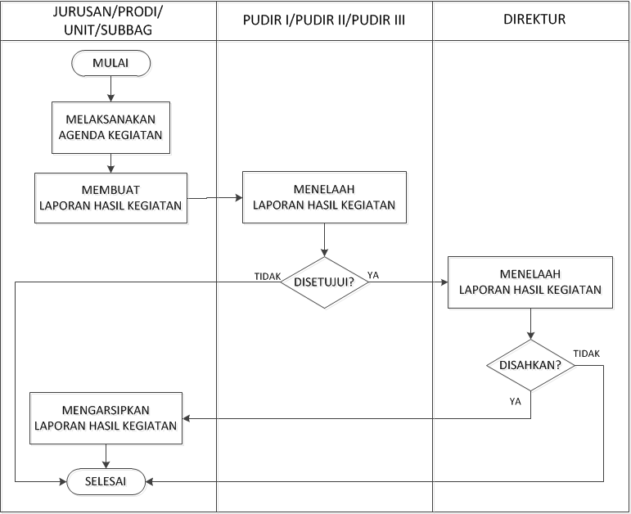

Gambar 4.2 SOP Pembuatan Laporan Hasil Kegiatan

Pada tahap ini, agenda kegiatan telah dilaksanakan oleh pihak yang nama-namanya tertera di Surat Tugas/Surat Keputusan. Kemudian pihak pelaksana agenda kegiatan tersebut akan membuat Laporan Hasil Kegiatan sebagai bukti bahwa agenda kegiatan telah terlaksana.

Laporan tersebut kemudian akan diserahkan kepada Pudir I/II/III untuk ditelaah sesuai bidangnya. Setelah disetujui oleh Pudir, maka laporan tersebut akan diberikan kepada Direktur. Kemudian Direktur akan menelaah dan mengesahkan laporan tersebut.

Setelah laporan tersebut disahkan oleh direktur, maka Laporan Hasil Kegiatan akan diarsipkan oleh pelaksana agenda kegiatan tersebut. Laporan tersebut diarsipkan agar bila sewaktu-waktu data yang terdapat di dalam laporan diperlukan dapat ditemukan kembali. Misalnya ketika dibutuhkan untuk pembuatan Laporan Akuntabilitas Kinerja Instansi Pemerintah.

1. Prosedur Laporan Akuntabilitas Kinerja Instansi Pemerintah

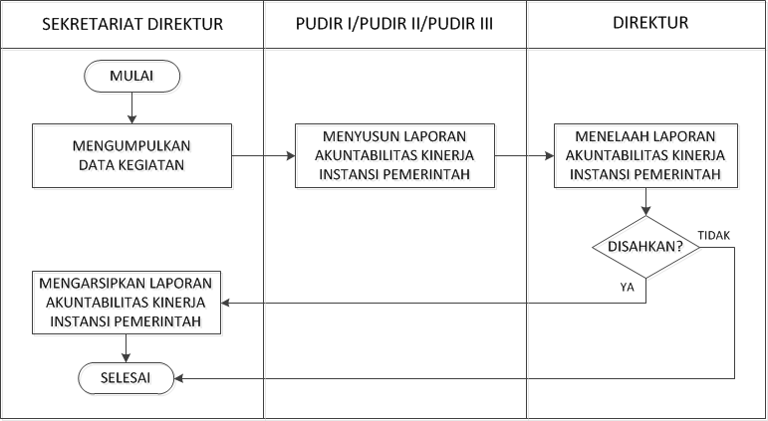

Gambar 4.3 SOP Pembuatan Laporan Akuntabilitas Kinerja Instansi Pemerintah

Setiap akhir tahun, Poltekkes akan menyerahkan Laporan Akuntabilitas Kinerja Instansi Pemerintah (LAKIP) kepada Badan PPSDM Kes Kemenkes RI. Salah satu isi dari LAKIP tersebut adalah data tentang agenda kegiatan yang telah terlaksana selama setahun.

Dalam penyusunan LAKIP, Sekretariat Direktur akan mengumpulkan seluruh data agenda dalam setahun yang berisi ringkasan agenda kegiatan. Kemudian seluruh data agenda kegiatan yang telah terlaksana tersebut akan disusun dan diolah dalam pembuatan LAKIP oleh Pudir I/II/III. Selanjutnya LAKIP yang telah tersusun akan diberikan kepada Direktur untuk ditelaah dan kemudian disahkan. Kemudian laporan yang telah disahkan akan diarsipkan oleh Sekretariat Direktur untuk selanjutnya diberikan pada Badan PPSDM Kes Kemenkes RI.

1. Format Dokumen (Template)
   * + 1. Surat Pengajuan

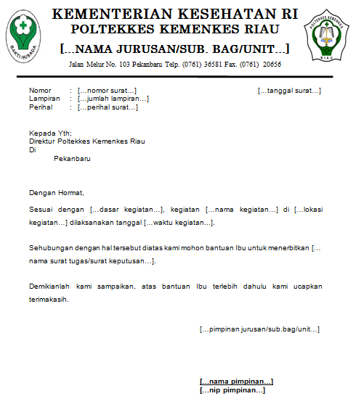

Gambar 4.4 Template Surat Pengajuan

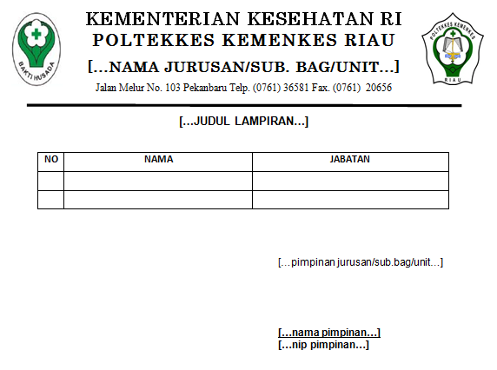

Gambar 4.5 Lampiran Surat Pengajuan

Untuk Surat Pengajuan, diisi dengan aturan sebagai berikut :

1. **Nama Jurusan/Sub. Bag/Unit** diisi dengan nama yang mengajukan surat. Misalnya, Jurusan Gizi.
2. **Nomor surat** diisi dengan nomor Surat Pengajuan.
3. **Jumlah lampiran** diisi dengan jumlah lampiran surat pengajuan. Misalnya, 1 Berkas.
4. **Tanggal surat** diisi dengan tanggal ketika surat dibuat.
5. **Dasar kegiatan** diisi dengan dasar mengapa kegiatan tersebut dilaksanakan. Misalnya, kalender akademik.
6. **Nama kegiatan** diisi dengan nama kegiatan yang akan dilaksanakan. Contohnya yaitu pengabdian masyarakat, seminar, dan lain-lain.
7. **Lokasi kegiatan** diisi dengan lokasi kegiatan yang akan dilaksanakan. Contohnya yaitu SDN 06 Desa Simpang Perak Jaya Kecamatan Kerinci Kanan Kab. Siak.
8. **Waktu kegiatan** diisi dengan waktu kegiatan akan dilaksanakan. Misalnya, 30 Maret 2017.
9. **Nama surat tugas/ surat keputusan** diisi dengan nama surat yang ingin diajukan. Misalnya Surat Tugas Panitia Seminar.
10. **Pimpinan jurusan/ sub.bag/ unit** diisi dengan jabatan pimpinan yang mengajukan. Contohnya, Ketua Jurusan.
11. **Nama Pimpinan** diisi dengan nama pimpinan yang menjabat.
12. **NIP Pimpinan** diisi dengan Nomor Induk Pegawai pimpinan yang menjabat.
13. **Judul lampiran** diisi dengan judul lampiran surat pengajuan. Misalnya, Daftar Nama Panitia Seminar.
14. **No** diisi dengan nomor urut daftar nama dalam tabel.
15. **Nama** diisi dengan nama yang akan ditugaskan dalam pelaksanaan agenda kegiatan.
16. **Jabatan** diisi dengan jabatan orang yang akan ditugaskan. Contohnya yaitu dosen, lektor, maupun staf.
    * + 1. Surat Tugas

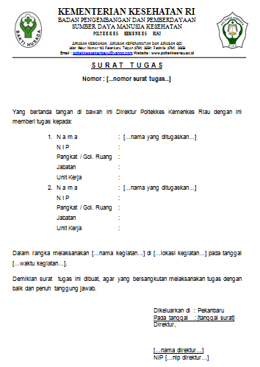

Gambar 4.6 Template Surat Tugas

Untuk Surat Tugas, diisi dengan aturan sebagai berikut :

1. **Nomor surat** diisi dengan nomor Surat Tugas.
2. **Nama** diisi dengan nama yang akan ditugaskan dalam pelaksanaan agenda kegiatan.
3. **NIP** diisi dengan Nomor Induk Pegawai yang akan ditugaskan.
4. **Pangkat/Gol** diisi dengan pangkat dan golongan orang yang akan ditugaskan. Contoh dari pangkat yaitu Penata dan contoh dari golongan yaitu IIIc.
5. **Jabatan** diisi dengan jabatan orang yang akan ditugaskan. Contohnya yaitu dosen, lektor, maupun staf.
6. **Unit Kerja** diisi dengan unit kerja orang yang akan ditugaskan. Contohnya yaitu Poltekkes Kemenkes Riau
7. **Nama kegiatan** diisi dengan nama kegiatan yang akan dilaksanakan. Contohnya yaitu pengabdian masyarakat, seminar, dan lain-lain.
8. **Lokasi kegiatan** diisi dengan lokasi kegiatan yang akan dilaksanakan. Contohnya yaitu SDN 06 Desa Simpang Perak Jaya Kecamatan Kerinci Kanan Kab. Siak.
9. **Waktu kegiatan** diisi dengan waktu kegiatan akan dilaksanakan.
10. **Tanggal Surat** diisi dengan tanggal ketika surat tugas dibuat.
11. **Nama Direktur** diisi dengan nama direktur yang menjabat.
12. **NIP Direktur** diisi dengan Nomor Induk Pegawai direktur yang menjabat.
    * + 1. Surat Keputusan

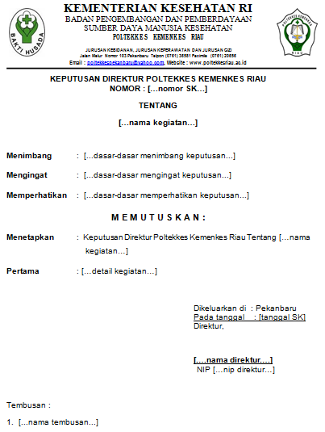

Gambar 4.7 Template Surat Keputusan

Untuk Surat Keputusan, diisi dengan aturan sebagai berikut :

1. **Nomor SK** diisi dengan nomor Surat Keputusan.
2. **Nama kegiatan** diisi dengan nama kegiatan yang akan dilaksanakan. Contohnya yaitu pengabdian masyarakat, seminar, dan lain-lain.
3. **Menimbang** diisi dengan hal-hal yang dipertimbangkan ketika membuat keputusan tersebut.
4. **Mengingat** diisi dengan hal-hal yang diingat ketika membuat keputusan tersebut.
5. **Memperhatikan** diisi dengan hal-hal yang diperhatikan ketika membuat keputusan tersebut.
6. **Detail kegiatan** diisi dengan informasi detail mengenai suatu kegiatan. Contohnya lokasi, waktu, nama-nama yang ditugaskan, dan lain-lain.
   * + 1. Laporan Hasil Kegiatan

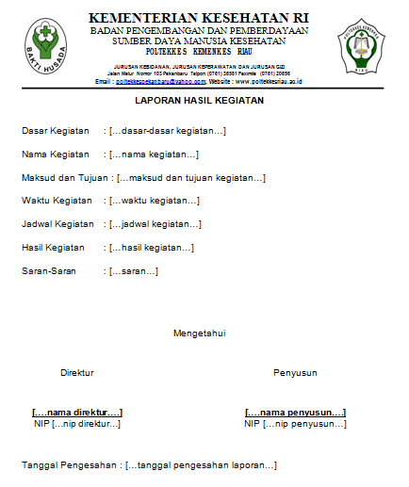

Gambar 4.8 Template Laporan Hasil Kegiatan

Untuk Laporan Hasil Kegiatan, diisi dengan aturan sebagai berikut :

1. **Dasar kegiatan** diisi oleh dasar-dasar pelaksanaan kegiatan.
2. **Nama kegiatan** diisi dengan nama kegiatan yang dilaksanakan.
3. **Maksud dan tujuan** diisi dengan maksud dan tujuan pelaksanaan kegiatan tersebut.
4. **Waktu kegiatan** diisi dengan waktu kegiatan dilaksanakan.
5. **Jadwal kegiatan** diisi dengan jadwal pelaksanaan kegiatan apabila kegiatan tersebut terdiri dari beberapa tahapan.
6. **Hasil kegiatan** diisi dengan hasil yang diperoleh dari kegiatan.
7. **Saran-saran** diisi dengan saran untuk kegiatan yang lebih baik.
8. **Nama direktur** diisi dengan nama direktur yang menjabat.
9. **NIP direktur** diisi dengan NIP direktur yang menjabat.
10. **Nama penyusun** diisi dengan nama penyusun laporan.
11. **NIP penyusun** diisi dengan NIP penyusun laporan.
12. **Tanggal Pengesahan Laporan** diisi dengan tanggal ketika laporan tersebut disahkan.
    * + 1. Laporan Akuntabilitas Kinerja Instansi Pemerintah

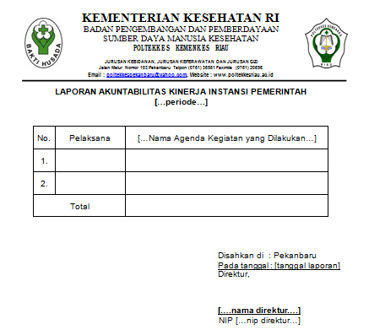

Gambar 4.9 Template Laporan Akuntabilitas Kinerja Instansi Pemerintah

Untuk Laporan Akuntabilitas Kinerja Instansi Pemerintah, diisi dengan aturan sebagai berikut :

1. **Periode** diisi dengan periode laporan akuntabilitas kinerja instansi pemerintah dibuat.
2. **Pelaksana** diisi dengannama dari yang melaksanakan agenda kegiatan.
3. **Nama agenda kegiatan yang dilakukan** diisi dengan nama agenda kegiatan, kemudian di bagian bawah diisi dengan jumlah kegiatan tersebut dilaksanakan.
4. **Total** diisi dengan total jumlah kegiatan yang dilakukan dalam satu periode**.**
5. **Tanggal laporan** diisi dengan tanggal pembuatan laporan.
6. **Nama direktur** diisi dengan nama direktur yang menjabat.
7. **NIP direktur** diisi dengan NIP direktur yang menjabat.
8. Definisi Istilah

Definisi dari istilah yang ada adalah sebagai berikut (Poltekkes Kemenkes Riau, 2014):

* 1. **Jurusan** adalah koordinator pelaksana akademik yang bertanggung jawab mengelola sumber daya untuk pelaksanaan pendidikan yang dilakukan oleh semua program studi yang ada di bawahnya.
  2. **Program Studi (Prodi)** adalah unsur pelaksana akademik yang bertanggung jawab melaksanakan pendidikan dalam sebagian atau satu cabang ilmu pengetahuan, teknologi, dan/atau kesenian tertentu.
  3. **Unit** adalah Unit Pelaksana Teknis (UPT) yang merupakan unsur penunjang. UPT dipimpin oleh seorang kepala unit dibantu oleh staf. Terdapat sembilan UPT di Poltekkes Kemenkes Riau :
     1. Unit Layanan Pengadaan
     2. Unit Penelitian dan Pengabdian Masyarakat
     3. Unit Penjaminan Mutu
     4. Unit Asrama
     5. Unit Laboratorium
     6. Unit Perpustakaan
     7. Unit Komputer
     8. Unit Satuan Pengawas Internal
     9. Unit Pengembangan Akademik dan Kerjasama
  4. **Sub Bagian** terbagi menjadi dua, yaitu Sub Bagian Administrasi Akademik dan Kemahasiswaan (ADAK) dan Sub Bagian Administrasi Umum dan Keuangan(ADUM). Sub.Bag. ADAK adalah sarana pelayanan teknis dan administrasi dalam pelaksanaan pendidikan dan pengajaran, penelitian, dan pengabdian pada masyarakat serta kegiatan kemahasiswaan. Sub. Bag. ADUM adalah sarana pelayanan pada bagian administrasi umum, kepegawaian, dan keuangan.
  5. **Direktur** adalah pemimpin penyelenggaraan pendidikan, penelitian, dan pengabdian kepada masyarakat dan juga bertindak sebagai pembina pada pengembangan tenaga pendidik, tenaga kependidikan, mahasiswa, dan tenaga penunjang lain Poltekkes Kemenkes Riau, serta membina dan melaksanakan kerja sama dengan instansi pemerintah, instansi swasta, dan masyarakat untuk menyelesaikan persoalan yang timbul terutama yang menyangkut bidang dan tanggung jawabnya.
  6. **Pembantu Direktur Bidang Akademik (Pudir I)** adalah pembina pelaksanaan kegiatan pendidikan kurikuler, penelitian, dan pengabdian pada masyarakat, yang membawahi jurusan dan program studi.
  7. **Pembantu Direktur Bidang Kepegawaian dan Keuangan (Pudir II)** adalah pembina pelaksanaan kegiatan kepegawaian, keuangan, dan administrasi umum.
  8. **Pembantu Direktur Bidang Kemahasiswaan (Pudir III)** adalah pembina pelaksanaan kegiatan kemahasiswaan dalam keorganisasian dan kegiatan kokurikuler maupun extrakurikuler dan bertindak sebagai koordinator dalam penyaluran beasiswa.
  9. **Sekretariat Direktur** adalah beberapa orang yang menjabat sebagai sekretaris yang membantu direktur.

BAB V

**ANALISA DAN PERANCANGAN**

* 1. Analisa Sistem Lama

Poltekkes Kemenkes Riau melaksanakan banyak agenda kegiatan selama setahun. Semua agenda kegiatan tersebut harus dilaporkan ke Badan PPSDM Kes Kemenkes RI. Selama ini pengelolaan agenda kegiatan tersebut masih manual, baik dari pengajuan agenda kegiatan hingga penyerahan laporan agenda kegiatan yang telah terlaksana seperti yang tergambar dalam SOP di bab sebelumnya.

Dalam penyusunan Laporan Akuntabilitas Kinerja Instansi Pemerintah (LAKIP) untuk Badan PPSDM, maka dibutuhkan semua data agenda kegiatan. Semua surat beserta laporan agenda kegiatan yang telah terlaksana saat ini hanya disimpan di sebuah tempat (lemari) sehingga beresiko data rusak, hilang, hingga sulit untuk mencari kembali data-data tersebut. Selain itu juga diperlukan banyak waktu untuk menyalin kembali data tersebut untuk membuat laporan.

* 1. Analisa Sistem Baru

Berdasarkan permasalahan yang terdapat dalam analisa sistem lama, maka akan dibangun sebuah sistem khusus sebagai solusi untuk mengelola data agenda kegiatan di Poltekkes Kemenkes Riau, yaitu Sistem Informasi Pengelolaan Agenda Kegiatan Berbasis Web.

Dalam menganalisa sistem baru, maka digunakan alat bantu berupa *Context Diagram*, *Data Flow Diagram*, dan *Entity Relationship Diagram*. Selain itu juga digunakan *flowchart* untuk menggambarkan alur penggunaan sistem yang akan dibangun ini. Berikut ini adalah *flowchart* yang menggambarkan sistem baru.

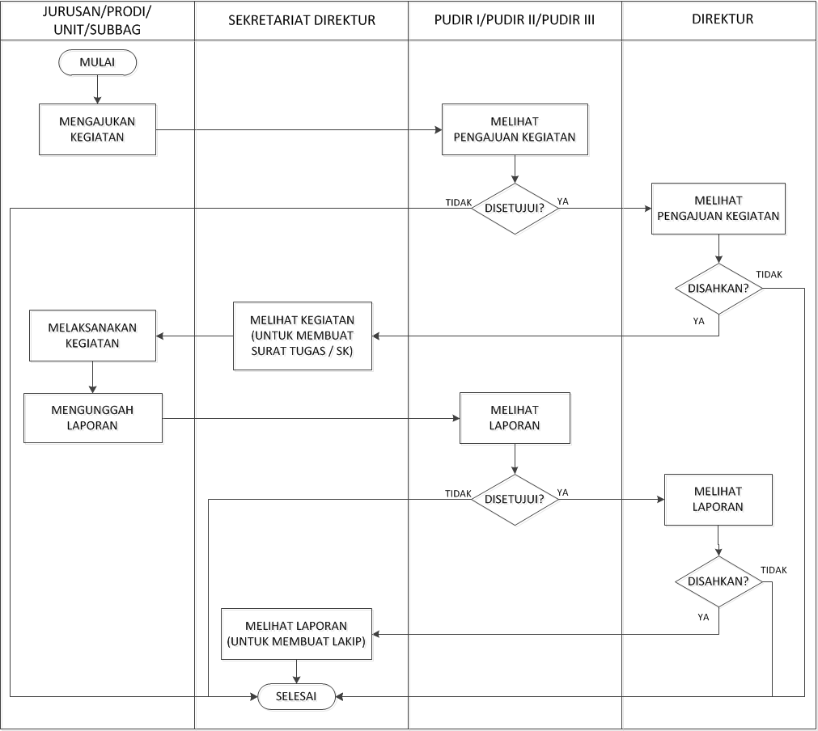

Gambar 5.1 *Flowchart* Analisa Sistem Baru

1. *Context Diagram*

Context diagram menggambarkan Sistem Informasi Pengelolaan Agenda Kegiatan (SIPAK) secara umum. Terdapat 5 level user yang akan menggunakan sistem ini dengan kebutuhan data dan informasi yang berbeda.

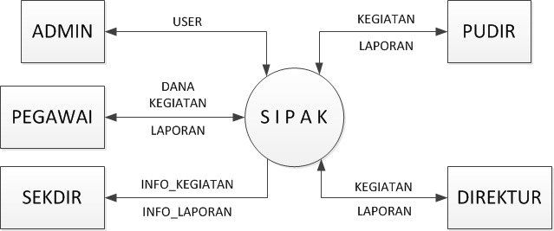

Gambar 5.1 Context Diagram

1. *Data Flow Diagram* (DFD)

Data flow diagram menggambarkan aliran data pada sistem yang akan dibangun. Dalam analisa ini menggunakan DFD dari level 1 hingga level 3 untuk memperjelas aliran data.

* + - 1. DFD Level 1

DFD Level 1 menggambarkan keempat proses dasar yaitu, kelola hak akses, kelola kegiatan, kelola laporan, dan kalender kegiatan. Proses “kalender kegiatan” adalah melihat seluruh kegiatan (yang telah disahkan direktur) dalam bentuk kalender. Fitur ini dapat diakses oleh 4 level user, yaitu pegawai, pudir, direktur, dan sekdir. Fitur ini membutuhkan data kegiatan sebagai informasi yang akan ditampilkan dalam bentuk kalender.

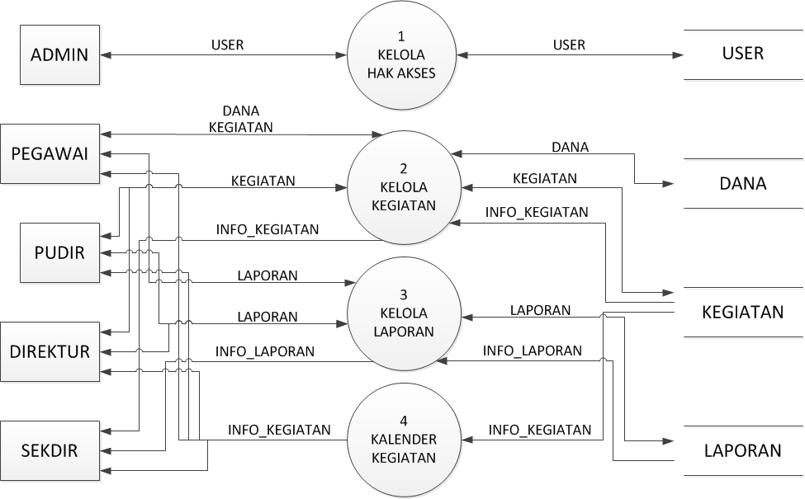

Gambar 5.2 DFD Level 1

* + - 1. DFD Level 2 Proses 1 : Kelola Hak Akses

DFD Level 2 Proses 1 menggambarkan proses mengelola hak akses secara detail. Kelola hak akses hanya dapat dilakukan oleh user level admin. Pada proses ini, admin data menambah, edit, dan hapus hak akses user lainnya. Data yang digunakan dalam proses ini adalah data user yang berasal dari *datastore* user.

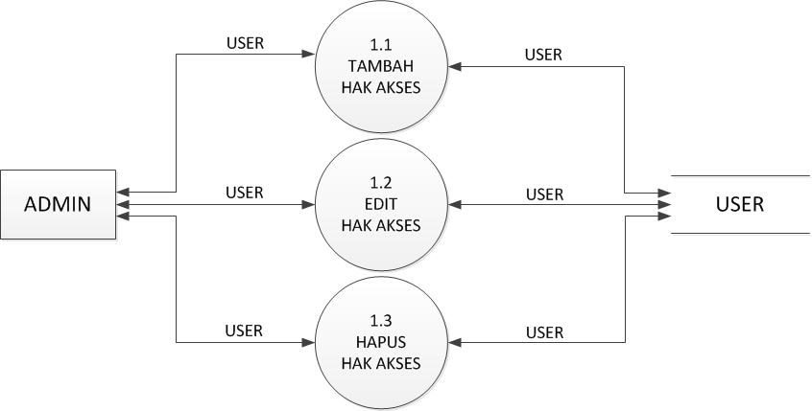

Gambar 5.3 DFD Level 2 Proses 1

* + - 1. DFD Level 2 Proses 2 : Kelola Kegiatan

DFD Level 2 Proses 2 menggambarkan proses mengelola kegiatan secara detail. Dalam mengelola kegiatan, dilibatkan empat level user. Pegawai dapat melakukan proses pengajuan dengan data yang digunakan adalah data kegiatan dan data dana. Data dana dipisah dengan data kegiatan karena untuk mengantisipasi apabila dikemudian hari ada penambahan jenis dana baru yang belum terdaftar ketika pembangunan sistem ini. Proses penyetujuan kegiatan dilakukan oleh pudir dan direktur dengan menggunakan data kegiatan. Sekdir dapat melihat informasi dari data kegiatan yang telah disetujui.

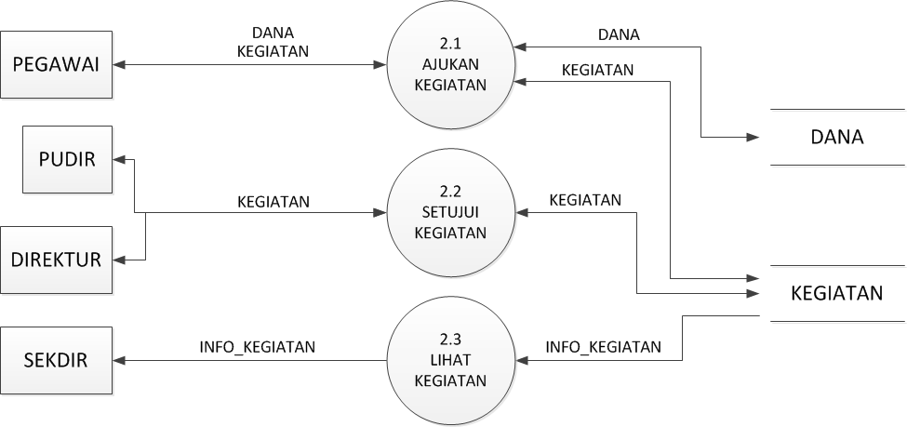

Gambar 5.4 DFD Level 2 Proses 2

* + - 1. DFD Level 2 Proses 3 : Kelola Laporan

DFD Level 2 Proses 3 menggambarkan proses mengelola laporan secara detail. Dalam mengelola laporan, dilibatkan empat level user. Pegawai dapat melakukan proses pengajuan dengan data yang digunakan adalah data laporan. Proses penyetujuan laporan dilakukan oleh pudir dan direktur dengan menggunakan data laporan. Sedangkan sekdir hanya dapat melihat informasi dari data laporan yang telah disetujui.

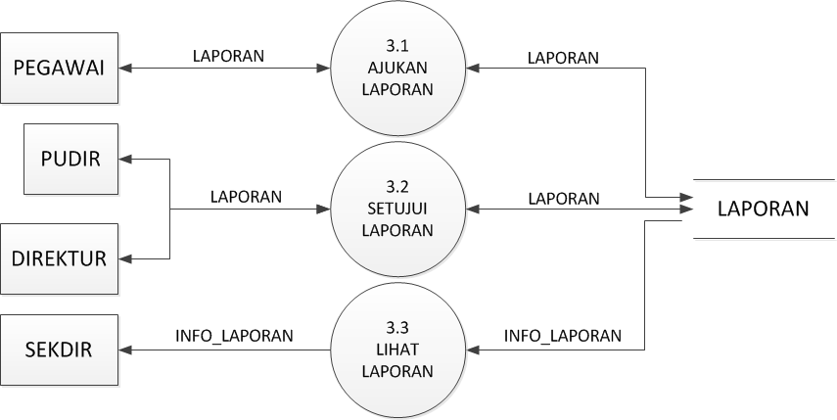

Gambar 5.5 DFD Level 2 Proses 3

* + - 1. DFD Level 3 Proses 2.1 : Ajukan Kegiatan

DFD Level 3 Proses 2.1 menggambarkan proses pengajuan kegiatan secara detail. Pegawai dapat menambah kegiatan dan menambah jenis dana. Selain itu, juga dapat mengubah kegiatan dan menghapus kegiatan.

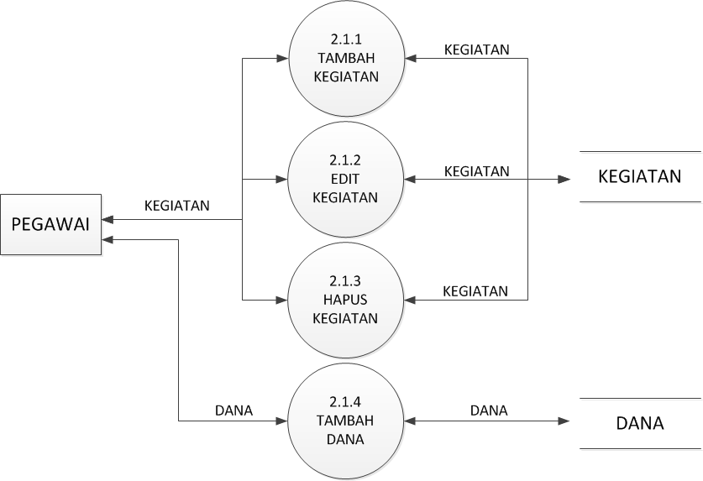

Gambar 5.6 DFD Level 3 Proses 2.1

* + - 1. DFD Level 3 Proses 3.1 : Ajukan Laporan

DFD Level 3 Proses 3.1 menggambarkan proses pengajuan laporan secara detail. Pegawai dapat menambah laporan, mengubah laporan, dan menghapus laporan dengan menggunakan data dari *datastore* laporan.

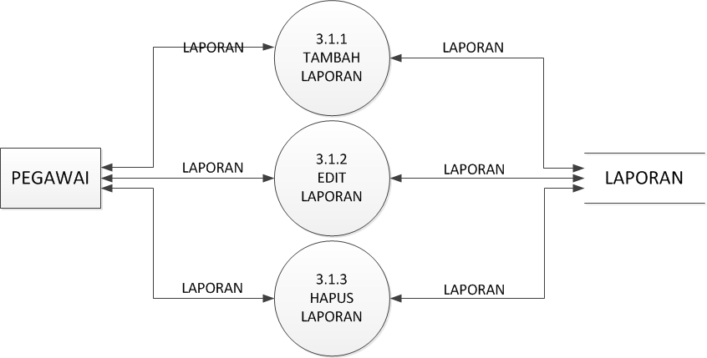

Gambar 5.7 DFD Level 3 Proses 3.1

1. *Entity Relation Diagram* (ERD)

Berikut ini adalah ERD yang menggambarkan analisa terhadap database sistem yang akan dibangun. Terdapat 4 entitas yang akan diwakili oleh tabel-tabel pada database. 4 entitas tersebut adalah user, dana, kegiatan, dan laporan.

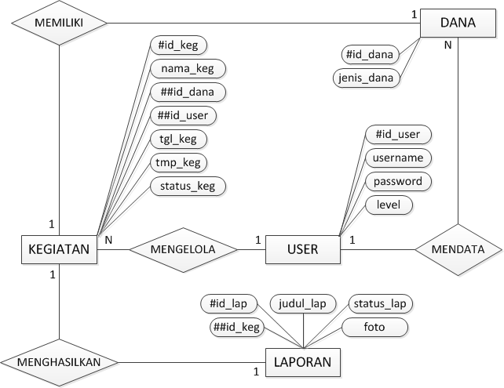

Gambar 5.8 ER-Diagram

* 1. Perancangan Tabel

Rancangan tabel pada database sistem yang akan dibuat berdasarkan ERD sebelumnya adalah sebagai berikut :

1. Tabel User
2. Tabel Dana
3. Tabel Kegiatan
4. Tabel Laporan
   1. Struktur Menu Sistem

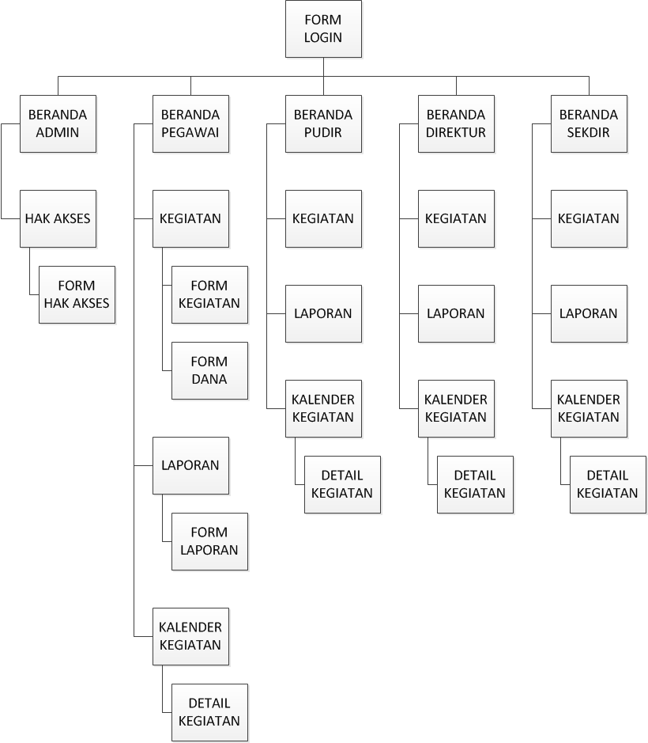

* 1. Perancangan *Interface*

BAB VI

**IMPLEMENTASI DAN PENGUJIAN**

BAB VII

**PENUTUP**

DAFTAR PUSTAKA

Abdul Kadir. (2009). *Dasar Perancangan dan Implementasi Database Relasional*. (F. S. Suyantoro, Ed.). Yogyakarta: ANDI.

Abdul Kadir. (2012). *Algoritma & Pemrograman Menggunakan C dan C++*. (B. Rini W, Ed.). Yogyakarta: ANDI.

Alan Dennis. (2012). *SYSTEM ANALYSIS AND DESIGN Fifth Edition*. John Wiley & Sons, Inc.

Poltekkes Kemenkes Riau. (2014). STATUTA POLTEKKES KEMENKES RIAU.

Roger S. Pressman. (2012). *Rekayasa Perangkat Lunak - BUKU SATU, Pendekatan Praktisi (Edisi 7)*. (D. Hardjono, Ed.). Yogyakarta: ANDI.